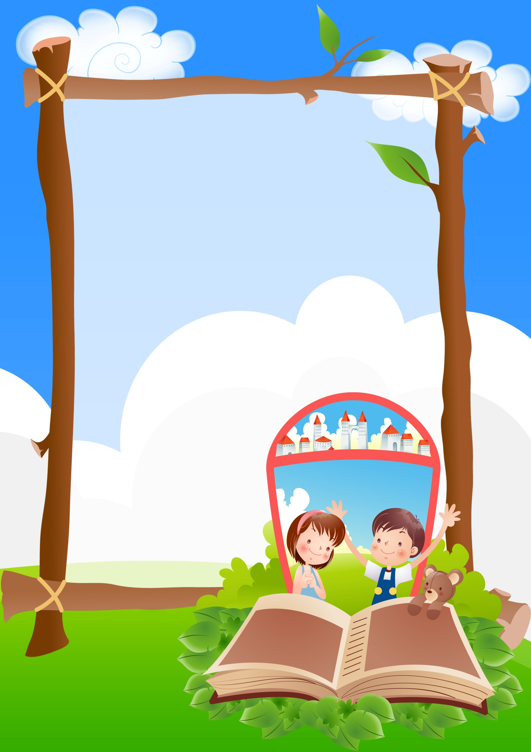

Права ребенка
(шутливое, но очень серьезное обращение к родителям)

Как у всех других людей,
Есть права у малышей,
Мысли есть свои и взгляды,
Это взрослым помнить надо.

Детям с самого рожденья
Требуется уваженье.
Крохи без него страдают
И безудержно рыдают.

Дети требуют вниманья,
Состраданья, пониманья,
Бесконечного прощенья
За плохое поведенье.

Деток нужно угощать,
Это так легко понять.
Жизнь без вкусностей скучна,
Очень грустная она.

Про подарки не забудьте,
Здесь внимательнее будьте.
Детям нужно все на свете,
Без подарков плохо детям!

Нужно с детками играть,
Нужно сказки им читать,
С ними нужно говорить,
Чтобы им мудрее быть.

И напомним заодно –
Бить детей запрещено.
Это просто преступленье,
Это над детьми глумленье.

Целовать их нужно чаще,
И подольше, и послаще,
Чтобы глазки их сверкали,
Чтобы ранки заживали.
Чтобы взрослым не грубили
И ответственными были,
Чтобы добрыми росли,
Им нужна гора любви.

